पाठयोजनासार (Minor) 2025
सत्र-समविषय: हिंदी
महीना: जनवरी से अप्रैल कक्षाबी.ए. द्वितीयवर्ष (4thsem)
प्राध्यापिका:श्रीमती पूनम सिंगरोहा

क्रमांक | महिना | विषय | शैक्षणिकगतिविधीयाँ | कार्यभारटेस्टसीरीज
1 | जनवरी | इकाई-1  हिंदीभाषाकेविविधरूप;संघकीराजभाषानीति;वर्तमानमेंहिंदीकीसंवैधानिकस्थिति;राजभाषाहिंदीकेक्रियान्वयनकीसमस्याएं। | श्यामपट्टकेतहतमहत्वपूर्णबिंदुओंकोकरवाना। | नोट्सतैयारकरवाएं  इकाई- 1 से।
2 | फरवरी | इकाई-II  कार्यालायीहिंदी;स्वरूपक्षेत्रऔरउद्देश्य;सामान्यहिंदीऔरकार्यालयीहिंदीमेंसंबंधऔरअंतर;कार्यालयीहिंदीकीस्थितिऔरसंभावनाएं। | कार्यालायीहिंदीसेअवगतकरवाया। | Assignment  तैयारकरवाना।
3 | मार्च | इकाई-III  कार्यालयहिंदीलेखनपत्रलेखनऔरईमेलपारिभाषिकशब्दावलीस्वरूपउपयुक्तताऔरविशेषताएंपारिभाषिकशब्दावलीएवंउनकाव्यावहारिकप्रयोग। | पत्र-लेखनवईमेलकोश्यामपट्टकेतहतमहत्वपूर्णबिंदुओंसेअवगतकरवाया। | Assignment  टेस्टलियागया।
4 | अप्रैल | इकाई-4  हिंदीकेप्रयोगकेलिएतकनीकीसुविधाएंराजभाषाहिंदीकेप्रचारप्रसारमेंकंप्यूटरकीभूमिकाराजभाषाहिंदीऔरकंप्यूटरस्थानीयकरणवर्तमानऔरभविष्यईगवनेंस। | महत्वपूर्णप्रश्नोंकाटेस्टलिया। | Mid Term  टेस्टलियागया।

पाठयोजनासार (VAC)

समाचारलेखन

सत्र-समविषयहिंदीसमाचारलेखन
महीना फरवरी से अप्रैल कक्षा : बी.ए., बी.एस.सी. (4th Sem)
प्राध्यापिका-श्रीमती पूनम सिंगरोहा

क्रमांक | महिना | विषय | शैक्षणिकगतिविधीयाँ | कार्यभारटेस्टसीरीज
1 | फरवरी | ईकाई-Iसमाचार:अर्थ,परिभाषाऔरस्वरूप: समाचारकेतत्व;समाचारलेखनकेप्रकारयावर्ग,समाचार-लेखनकेसिद्धांत;समाचार-लेखनकीपरिक्रमाऔरचरण;समाचारलेखनकीभाषाशैली।  ईकाई-II रेडियोसमाचार:रिपोर्टिंग,कॉपी,लेखनएवंप्रसारण:रेडियोसमाचारकेविभिन्नरूपसमाचारकक्षऔरस्टूडियो: रेडियोकीभाषा। | ईकाई-I  मेंसंबंधितपाठ्यक्रमसेसमझाकर, श्यामपट्टकेमाध्यमसेकठिनताकोदूरकिया। | प्रथमइकाईकाटेस्टलियागया।
2 | मार्च | ईकाई-III टेलीविजनसमाचार, रिसर्च, रिपोर्टिंग, पटकथालेखन, वाॅपसओवर, निर्माण, ग्राफिक्स, प्रसारण; टेलीविजनसमाचारकेविविधरूप, टेलीविजनकीभाषा।  ईकाई-IV फीचर;अर्थ, परिभाषाऔरस्वरूप, फीचरकेतत्व | ईकाई-II  केविद्यार्थियोंकेनोट्सतैयारकरवाएं। | टेस्टकेमाध्यमसेविद्यार्थियोंकीकमियोंसेअवगतकरवायागया।
3 | अप्रैल | ईकाई-V फीचरकाचुनावएवंलेखन; फीचरकेप्रकारएवंवर्ग; फीचरकाउद्देश्य, फीचरतथाअन्यविधाएं (समाचारऔरफीचर, संपादकीयऔरफीचर; रिपोर्ताजऔरफीचर, केमिस्ट्रीऔरफीचर, लेखऔरफीचर, कहानीऔरफीचर।) | कठिनशब्दोंकोबोलकरमहत्वबतायागया। | Assignment व Mid Term Test लियागया।
4 | मई | दोहराई।

SUMMARY OF LESSON PLAN OF HINDI (2024-25)
पाठयोजनासार (Major)
सत्र: सम विषय: हिन्दी (Major)
प्रोफेसर: श्रीमती पूनम सिंगरोहा महीना :- जनवरीसे मई, 2025
क्रमांक  1. | महीना  जनवरी | विषय  व्याख्याकेलिएकबीरदास (पदसंख्या)  1,2,3,5,8,11,12,13, 16, 20, 22, 24, 26, 27, | शैक्षणिकगतिविधियाँ  श्यामपट्टकेतहत्कठिन  शब्दोंकोबतायागया। | कार्यभार| टैस्टसीरिज  कबीरदासऔरकेप्रश्नोंकाटेस्टलियागया।
2. | फरवरी | विषयव्याख्याकेलिएकबीरदास (पदसंख्या)  30, 33, 35, 40, 46, 47/57,63, 64  कबीरआचार्यहजारीप्रसारदिवदीआलोचनात्मकप्रश्नकबीरदास | श्यामपट्टकेतहत्सभीप्रश्नोंकेविषयोंकोकरवाना| | परियोजनाकार्य  दियागया।सभीकवियोंपर
3. | मार्च | विषयव्याख्याकेलिएसूरदास (पदसंख्या-  3,4,7,9,11,16,18,21, 22, 24, 30, 34, 37, 42, 45,  52, 62, 75, 85, 100, 125, 133)  भ्रमरगीतसारसं०रामचन्द्रशुक्ल, लोकभारतीप्रकाशन  प्रश्न- सूरदास, मीराबाईघनानंद| | सबप्रश्नोंकीदोहराई| | सभीप्रश्नोंका  टेस्ट
4. | अप्रैल | विषय (व्याख्याकेलिए) तुलसीदास (पदसंख्या - 90, 101, 102, 105, 111, 112,115,116, 117, 119, 120,121,123,124,162, 167,172,174,198,201)  आलोचनात्मकप्रश्नतुलसीदास, बिहारी | व्याख्याकेकठिनशब्दोंकीदोहराई| | सभीकवियोंकेलघुउत्तरीयप्रश्नोंकाटेस्ट|
5. | म‌‌ई | दोहराई |  | मौखिकपरिक्षा

पाठ योजना-सार (2025)
SEC- पत्र-लेखन

सत्र: सम विषय: हिन्दी (SEC- पत्र-लेखन)
प्रोफेसर: श्रीमती पूनम सिंगरोहा महीना :- जनवरीसे मई, 2025
कक्षा:बी.ए., बी.एMaths Hons. (2ndSem)

 |  |  |  | 
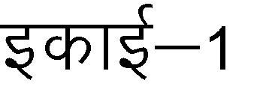 |  | 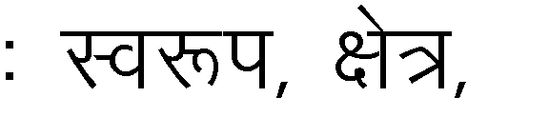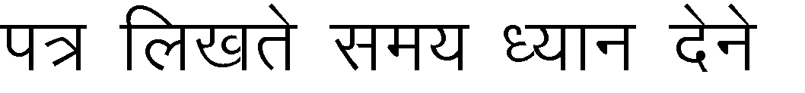 | 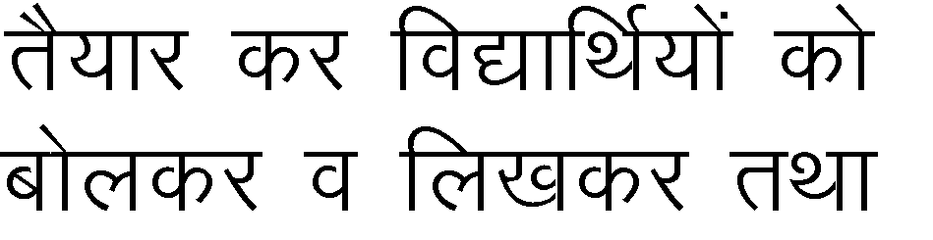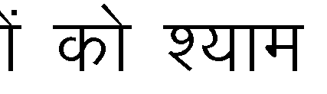 | 
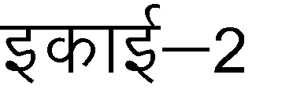 | 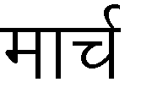 |  | 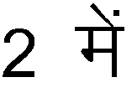 | 
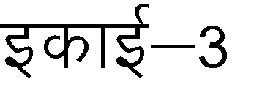 | अप्रैल | 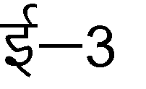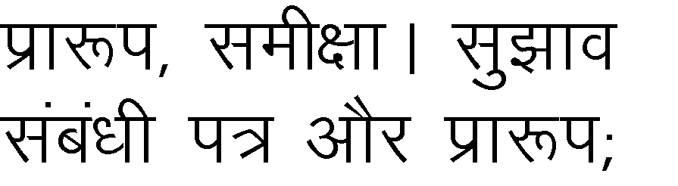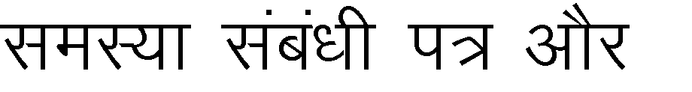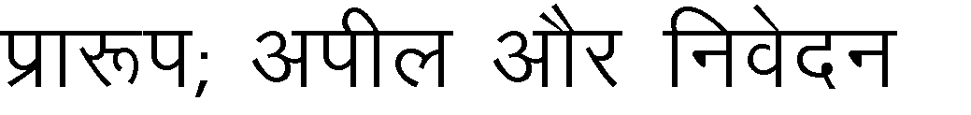 | 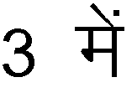 | 
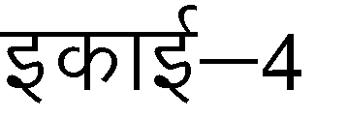 | म‌‌ई | 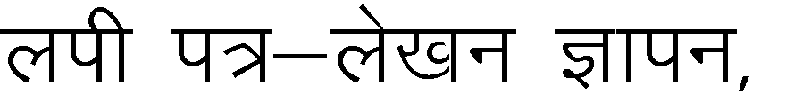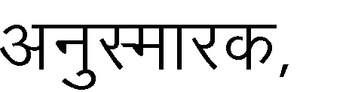 | 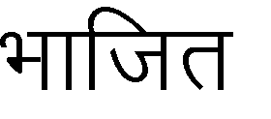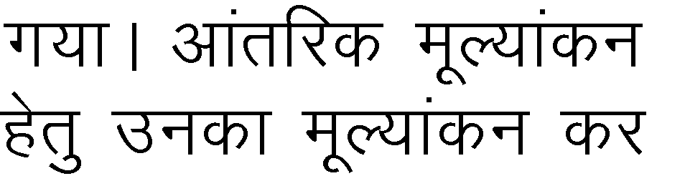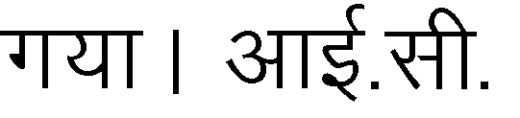 | 